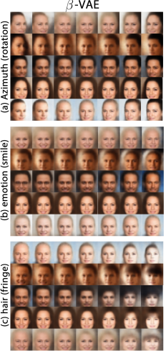
Résumé B-encodeur

Rappel :
Un auto encodeur est constitué d’un encodeur, d’un code et d’un décodeur.
Un autoencodeur NE PEUT PAS GÉNÉRER de nouvelles données. Tout ce qu’il peut faire c’est imiter des données existantes
Du coup, on a inventé les autoencodeurs variationnels qui nous permettent de générer des nouvelles données en donnant directement un code au décodeur.

Pouquoi les VAE marchent ?
Parce que les différents ensembles de génération de données sont convexes : Si je veux générer une image de chat, l’ensemble des codes me donnant une image de chat est convexe.
Donc si je connais déjà un code me donnant une image de chat, il est probable qu’un code légèrement différent me donne aussi une image de chat.

Le problème: Ces ensembles de générations sont peut-être connexes, mais ils ne sont pas disjoints : ils peuvent se superposer.

Donc un B VAE permet de résoudre ce problème.
Comment : en augmentant le poids de la condition de répartition dans la fonction de perte

Dans les faits, un B VAE permet d’avoir des codes qui contrôle précisément les caractéristiques des données générées.

Sur l’image de droite, on génère des visages et on regarde l’impact de 3 coordonnées du code.
Cela ne veut pas dire que la taille du code pour générer ces images est de trois, mais on ne considère seulement que 3 paramètres.
Sur chacune des trois parties de l’image, on modifie un seul de ces trois paramètres et laissant TOUS les autres constants.
On se rend bien compte qu’il y a un paramètre qui contrôle l’orientation de l’image, un autre qui contrôle l’émotion du visage et un autre qui contrôle la taille de la frange de cheveux.
On vérifie bien que lorsque l’on change un paramètre (le long d’une ligne), il n’y a bien que la caractéristique correspondante (orientation, frange, sourire) qui change.
Donc on a bien isolé une caractéristique pour un parametre.

La comparaison entre un B-VAE et un VAE

B-VAE VAE

On voit bien pour le VAE qu’il n’y a pas que l’orientation qui change quand on change le paramètre.

Remarque : Pour le B-VAE, on remarque que la couleur des cheveux n’est pas bien isolée (elle change en fonction du paramètre pour l’orientation, alors qu’elle ne devrait pas), il faut sans doute augmenter la taille du code à ce moment-là.

L’objectif serait de pouvoir dire : Je veux lui changer la couleur des yeux, quel paramètre du code dois-je modifier.
Les B-VAE permettent d’avancer vers cet objectif.

